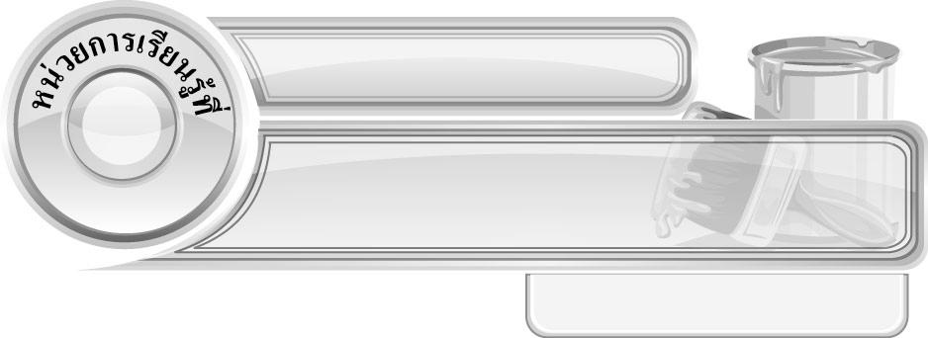
3
สนุกกับงานพิมพ์

แผนการจัดการเรียนรู้ที่ 24 แม่พิมพ์จากแผ่นพลาสติก

ชั้นประถมศึกษาปีที่ 4 เวลา 1 ชั่วโมง

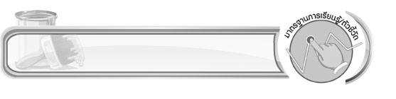
มาตรฐานการเรียนรู้/ตัวชี้วัด

มาตรฐานการเรียนรู้
ศ 1.1 สร้างสรรค์งานทัศนศิลป์ตามจินตนาการและความคิดสร้างสรรค์ วิเคราะห์ วิพากษ์วิจารณ์
คุณค่างานทัศนศิลป์ ถ่ายทอดความรู้สึก ความคิดต่องานศิลปะอย่างอิสระ ชื่นชม และประยุกต์ใช้ในชีวิตประจำวัน
ตัวชี้วัด
ศ 1.1 ป.4/4 มีทักษะพื้นฐานในการใช้วัสดุอุปกรณ์สร้างสรรค์งานพิมพ์

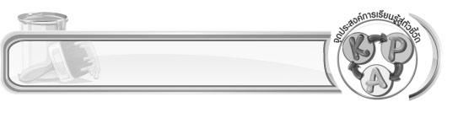
จุดประสงค์การเรียนรู้สู่ตัวชี้วัด

1. อธิบายขั้นตอนการพิมพ์ภาพจากการหยดสี (K)
2. ฝึกปฏิบัติการพิมพ์ภาพจากการหยดสี (P)
3. ชื่นชมผลงานการพิมพ์ภาพของตนเองและผู้อื่น (A)


สาระสำคัญ

การพิมพ์ภาพจากแผ่นพลาสติก เป็นการพิมพ์ที่ง่ายและสนุก ภาพพิมพ์ที่ออกมาจะสวยงามแปลกตา สามารถสร้างลวดลายตามจินตนาการได้มากมาย

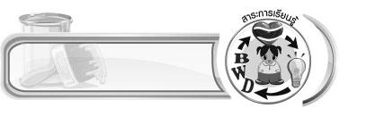
สาระการเรียนรู้

1. แม่พิมพ์จากแผ่นพลาสติก
• การพิมพ์ภาพจากการหยดสี

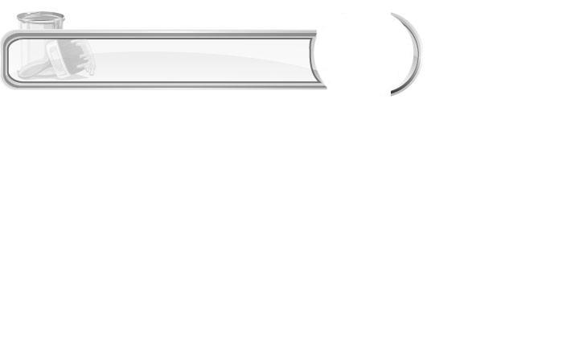

คุณลักษณะอันพึงประสงค์

ใฝ่เรียนรู้
ตัวชี้วัดที่ 4.2 แสวงหาความรู้จากแหล่งเรียนรู้ต่าง ๆ ทั้งภายในและภายนอกโรงเรียนด้วยการเลือกใช้สื่ออย่างเหมาะสมบันทึกความรู้ วิเคราะห์ สรุปเป็นองค์ความรู้ สามารถนำไปใช้ในชีวิตประจำวันได้

สมรรถนะสำคัญของผู้เรียน

ความสามารถในการแก้ปัญหา


ชิ้นงานหรือภาระงาน (หลักฐาน ร่องรอยแสดงความรู้)

 ผลงานภาพพิมพ์จากการหยดสี

คำถามท้าทาย

นักเรียนคิดว่าการหยดสีกับภาพผลงานมีความสัมพันธ์กันอย่างไร

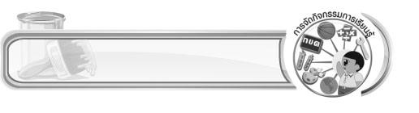
การจัดกิจกรรมการเรียนรู้

1. ให้ตัวแทนนักเรียน 1 คน ออกมาทบทวนความรู้เกี่ยวกับวัสดุ อุปกรณ์และขั้นตอนการพิมพ์ภาพจากการแกะสลัก โดยให้ครูและเพื่อน ๆ ตรวจสอบความถูกต้องและเสนอแนะเพิ่มเติม
2. ครูให้ความรู้เพิ่มเติมเกี่ยวกับการใช้ดินน้ำมัน และดินเหนียว ในการพิมพ์ภาพว่า นอกจากเราจะใช้ดินเหนียวหรือดินน้ำมันมาแกะสลักเป็นภาพต่าง ๆ เพื่อพิมพ์ภาพแล้ว เราสามารถนำดินเหนียว และดินน้ำมัน
มาทำเป็นแม่พิมพ์โดยการปั้นเป็นรูปต่าง ๆ ใช้เป็นแม่พิมพ์ในการพิมพ์ภาพได้
3. ครูนำภาพพิมพ์จากการหยดสี มาให้นักเรียนดู จากนั้นนักเรียนร่วมกันแสดงความคิดเห็น โดยครูใช้คำถาม ดังนี้
ภาพพิมพ์ที่นักเรียนเห็นมีลักษณะอย่างไร (นักเรียนตอบตามความเข้าใจ)
นักเรียนคิดว่าภาพพิมพ์ภาพนี้ใช้แม่พิมพ์อะไรในการพิมพ์ภาพ (นักเรียนตอบตามประสบการณ์)
4. ครูนำแผ่นพลาสติกลูกฟูก ขนาดใกล้เคียงกับกระดาษวาดเขียน มาให้นักเรียนดู ให้นักเรียนร่วมกันแสดงความคิดเห็น โดยครูใช้คำถาม ดังนี้
สิ่งที่นักเรียนเห็น คืออะไร (นักเรียนตอบตามประสบการณ์และความเข้าใจ)
นักเรียนคิดว่าสิ่งที่นักเรียนเห็นสามารถนำมาใช้ในการพิมพ์ภาพได้หรือไม่ (นักเรียนตอบตามความเข้าใจ)
5. ครูให้ความรู้เพิ่มเติม ว่า สิ่งที่นักเรียนเห็นนี้ เราเรียกว่า แผ่นพลาสติกลูกฟูก แผ่นพลาสติกลูกฟูกนี้ เราสามารถนำมาใช้เป็นแม่พิมพ์ในการพิมพ์ภาพได้ การพิมพ์ภาพจากแผ่นพลาสติก เป็นการพิมพ์ที่ง่ายและสนุก ภาพพิมพ์ที่ออกมาจะสวยงามแปลกตา สามารถสร้างลวดลายตามจินตนาการได้มากมาย
6. ครูเตรียมแผ่นพลาสติกลูกฟูก สีน้ำ หรือสีโปสเตอร์ผสมน้ำข้น ๆ จานสี กระดาษ และผ้าสำหรับถู
บนกระดาษ สำหรับพิมพ์ภาพจากการหยดสี
7. ครูสาธิตการพิมพ์ภาพจากการหยดสี ตามขั้นตอน ดังนี้
7.1 ใช้พู่กันจุ่มสีที่เตรียมไว้แล้ว หยดลงบนแผ่นพลาสติกลูกฟูก โดยหยดหลาย ๆ สี ให้ แต่ละหยดสีมีขนาดเล็กบ้าง ใหญ่บ้าง
7.2 รีบนำกระดาษมาพิมพ์ภาพโดยค่อย ๆ วางกระดาษบนแผ่นพลาสติกที่มีหยดสี แล้วใช้มือหรือผ้าถูเบา ๆ บนกระดาษ
7.3 ค่อย ๆ ยกกระดาษขึ้น
7.4 ชูผลงานที่ได้ให้กับนักเรียนดู
8. ให้นักเรียนเตรียมวัสดุอุปกรณ์ในการพิมพ์ภาพจากการหยดสี
9. ให้นักเรียนฝึกปฏิบัติการพิมพ์ภาพจากการหยดสี ครูคอยตรวจสอบความถูกต้อง และให้คำแนะนำเพิ่มเติม นักเรียนควรหยดสีหลาย ๆ แบบ เช่น ใช้สีวรรณะอุ่นบ้าง สีวรรณะเย็นบ้าง หยดสีให้ดูคล้ายรูปร่างต่าง ๆ แล้วลองพิจารณาผลงานภาพพิมพ์ที่ได้
10. ให้นักเรียนนำผลงานที่ได้ในการพิมพ์ภาพจากการหยดสี มานำเสนอหน้าชั้น ให้เพื่อน ๆ และครูร่วมติชม และเสนอแนะเพิ่มเติม
11. นักเรียนเก็บวัสดุ อุปกรณ์ ที่ใช้ในการพิมพ์ภาพให้เรียบร้อย

12. นักเรียนและครูร่วมกันสรุปความรู้ ดังนี้
การพิมพ์ภาพจากแผ่นพลาสติก เป็นการพิมพ์ที่ง่ายและสนุก ภาพพิมพ์ที่ออกมาจะสวยงามแปลกตา สามารถสร้างลวดลายตามจินตนาการได้มากมาย
13. ให้นักเรียนแสดงความคิดเห็น โดยครูใช้คำถามท้าทาย ดังนี้
นักเรียนคิดว่าการหยดสีกับภาพผลงานมีความสัมพันธ์กันอย่างไร

การจัดบรรยากาศเชิงบวก

ให้นักเรียนฝึกปฏิบัติการพิมพ์ภาพจากการหยดสี ครูคอยตรวจสอบความถูกต้อง และให้คำแนะนำเพิ่มเติม จากนั้นนำผลงานที่ได้ มานำเสนอหน้าชั้น ให้เพื่อน ๆ และครูร่วมติชม และเสนอแนะเพิ่มเติม
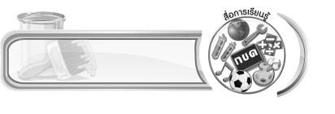
สื่อการเรียนรู้

- แผ่นพลาสติกลูกฟูก
- สีน้ำหรือสีโปสเตอร์
- จานสี
- พู่กัน
- กระดาษ
- ผ้าสำหรับถูบนกระดาษ

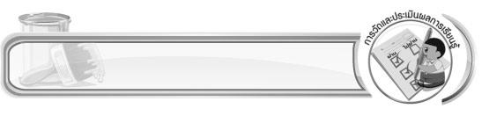
การวัดและประเมินผลการเรียนรู้

1. วิธีการวัดและประเมินผล
สังเกตพฤติกรรมของนักเรียนในการเข้าร่วมกิจกรรม
2. เครื่องมือ
แบบสังเกตพฤติกรรมการเข้าร่วมกิจกรรม
3. เกณฑ์การประเมิน
การประเมินพฤติกรรมการเข้าร่วมกิจกรรม
ผ่านตั้งแต่ 2 รายการ ถือว่า ผ่าน
ผ่าน 1 รายการ ถือว่า ไม่ผ่าน

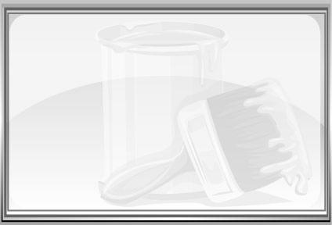
ข้อเสนอแนะของผู้บริหารสถานศึกษา

________________________________________________________________________________________________________________________________________________________________________________________________________________________________________________________________________________________________________________________________________________________________________________________________________________________________________________________________________________________________________________________________________________________________________________________________________________________________________________________________________________________________________________________________________________________________________________________________________________________________________________________________________________________________________________________________________________________________________________________________________________________________________________________________________________________________________________________________________________________________________________________________________________________________________________________________________________________________________________________________________________________________________________________________________________________________________________________________________________________________________________________________________________________________________________________________________________________________________________________________________________________________________________________________________________________________________________________________________________________________________________________________________________________________________________________________________________________________________________________________________________
________________________________________________________________________________________________________________________________________________________________________________________________________________________________________________________________________________________________________________________________________________________________

ลงชื่อ__________________ (ผู้บริหารสถานศึกษา)
(__________________)
_____/_____/_____

บันทึกหลังการสอน

ผลการจัดการเรียนการสอน
________________________________________________________________________________________________________________________________________________________________________________________________________________________________________________________________________________________________________________________________________________________________________________________________________________________________________________________
________________________________________________________________________________________

ปัญหา/อุปสรรค
________________________________________________________________________________________________________________________________________________________________________________________________________________________________________________________________________________________________________________________________________________________________________________________________________________________________________________________________________________________________________________________________________________

แนวทางแก้ไข
________________________________________________________________________________________________________________________________________________________________________________________________________________________________________________________________________________________________________________________________________________________________________________________________________________________________________________________________________________________________________________________________________________

ลงชื่อ__________________ (ผู้บันทึก)
(__________________)
_____/_____/_____

